Сценарий праздника 1 сентября

«Здравствуй, 1 класс»

1.      Организационный момент.

***Звучит   песня "Чему учат в школе" (сл. М. Пляцковского, муз. В. Шаинского). Первоклассники заходят в класс и садятся на свои места.***

Здравствуйте, взрослые!

Здравствуйте, дети!

День необычный сегодня на свете -

Музыка всюду, улыбки и смех -

Школа открыла двери для всех.

И не грустите, девчонки, мальчишки,

По играм, затеям и сказочным книжкам,

Со школьной жизни всё начинается,

В страну Знаний мы отправляемся!

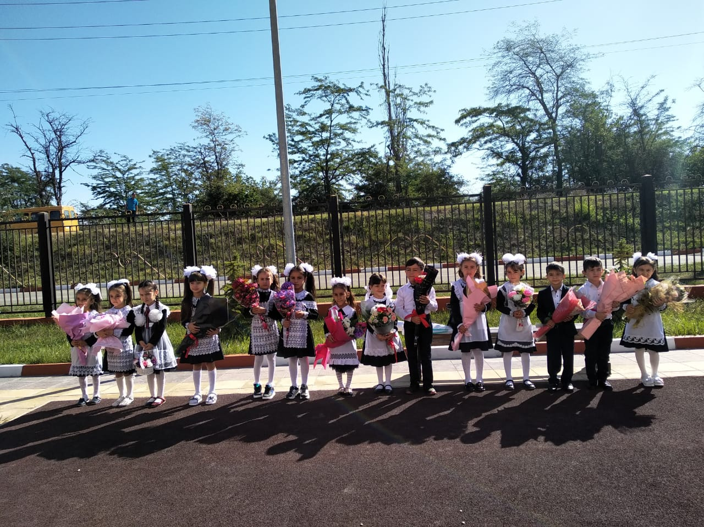

**Учитель.** Дорогие ребята! Сегодня у вас торжественный и важный день: вы пришли учиться в школу. Ещё вчера вас называли детьми, малышами, а с сегодняшнего дня о вас будут говорить "Этот ученик, ученица, школьники и школьницы".

Школа станет для вас вторым домом, вы найдёте много новых друзей. В этой комнате, которая называется классом, вы каждый день будете получать особенные подарки. Но это не игрушки и не конфеты. Это знания.

Ребята, я ваша первая учительница. Меня зовут Айзанат Каирхановна. Вместе с вами я буду целых 4 года-4 года радости и огорчений,4 года ежедневного узнавания и открытия чего-то нового. Школьные годы - это самые чудесные и весёлые годы. Они так интересны. Что вы без конца будете удивляться! Особенно запоминается и остаётся надолго в памяти то, что происходит в первый раз. Пусть будет в вашей школьной жизни всё хорошо.

**Ученик.** Есть в году различные праздники,

И сегодня праздник у нас:

В первый раз идут первоклассники

В свой приветливый школьный класс.

А в сторонке стоят родители

И с волненьем глядят на них,

Будто все впервые увидели

Повзрослевших детей своих.

**Учитель**.

- Сегодня вы впервые пришли в школу, в свой 1  класс.

-А как же называется эта страна? (страна Знаний) Сегодня в школе  - праздник. Как называется он? ( День знаний)

День знаний. Первый урок – урок знаний, на котором вы узнаете все, что необходимо знать каждому ученику. Вот, дети, и для вас пришла пора становиться учениками.

- Вместе нам предстоит учиться не только читать, писать и считать, играть и веселиться, но ещё и грустить, радоваться своим успехам и успехам своих товарищей, думать, размышлять.

-  А чтобы со всем этим мы смогли справиться, наверное, надо нам друг с другом познакомиться.

- А как мы это можем сделать? (варианты детей)

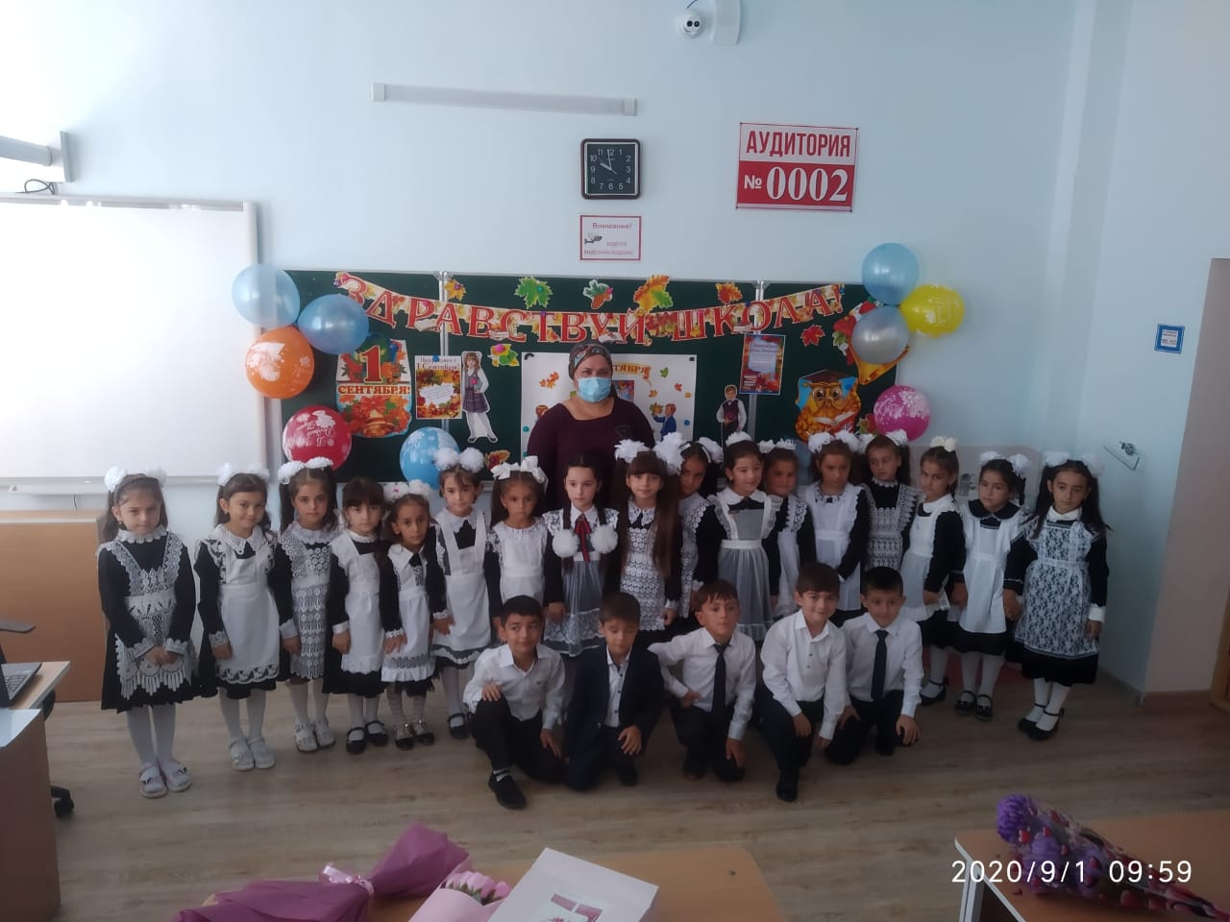

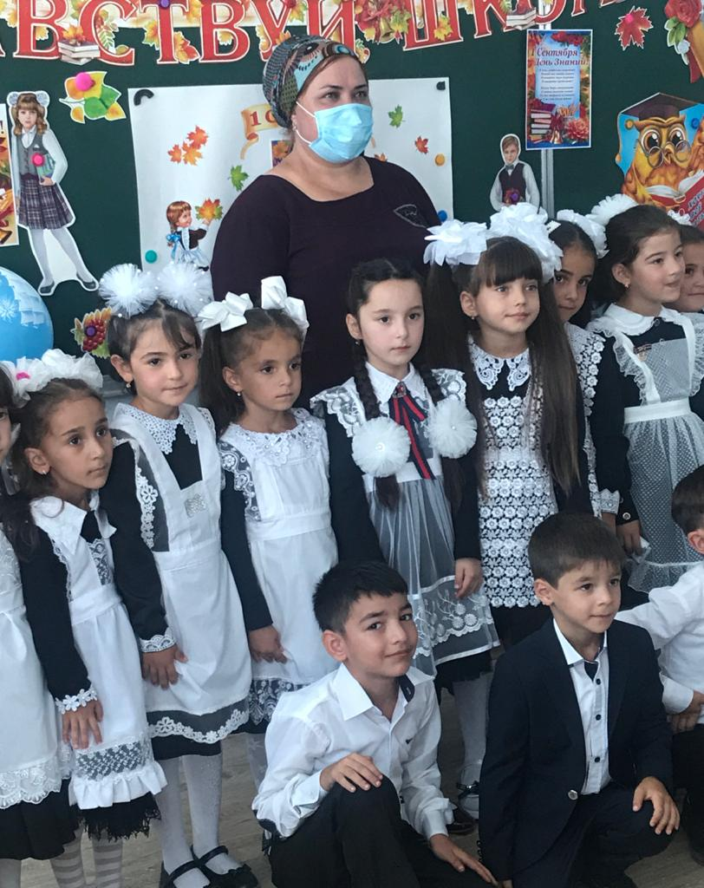

**2. Знакомство.**

- Давайте все дружно назовем своё имя (называют) Не получилось.

- Давайте все шёпотом назовём свои имена (называют) Снова не получилось.

- Да, ребята. Вместе хорошо играть, петь, иногда читать стихи, а вот говорить лучше по одному .

**Это первое школьное правило.** Человеку становиться особенно приятно, когда его слушают. Если мы научимся друг друга слушать, всем нам станет тепло и уютно.

- Сейчас я буду подходить к каждому из вас и давать лучик солнышка. Когда вы его получите, вы поднимитесь и назовёте своё имя. (Учитель начинает с себя, а продолжают дети)

- Теперь у каждого из вас есть маленький лучик нашего теплого классного солнышка. А чтобы вы знали, что этот лучик именно ваш, возьмите карандаш и нарисуйте любой маленький рисунок.

- Сейчас мы проверим, запомнила ли я вас. Я буду   называть вашу фамилию и имя, а вы выходить к доске и прикреплять своё фото- лучик к солнышку.

- Посмотрите, какое лучистое солнышко у нас получилось.

**На части не делится солнце лучистое.**

**И вечную землю нельзя разделить.**

**Но искорку счастья – луча серебристого**

**Ты можешь, ты в силах друзьям подарить.**

- С сегодняшнего  дня вы вступаете в весёлую, кипучую и не очень – то лёгкую школьную жизнь. И сегодня в первый школьный ваш день хочу вам пожелать больших успехов в учёбе. Желаю вам горячо любить свою школу. В добрый путь, милые мои друзья.

**Клип «Первый раз в первый класс».**

- Мы сегодня с вами сели на поезд, который отправляется в страну знаний. А сегодняшний день так и называется День знаний.

И сегодня у нас на празднике гость.

А как его имя вы сейчас назовёте мне сами… .

Человек деревянный –

На воде и под водой

Ищет ключик золотой

Всюду нос суёт свой длинный

Кто же это?  (Буратино)

(слайд №6)

Да, наш любимый Буратино тоже отправится в страну знаний. Открыть дверь можно волшебным ключиком, но добраться до него нелегко. Прежде нужно выполнить несколько заданий. Знаете ли вы всё, что знают ребята ещё до поступления в 1 класс?  Ребята будем добывать ключ к знаниям? Тогда в путь!

слайд №7) – Вернуть потерянные вещи владельцам:

Обезьяне – банан                           Зайцу – морковку

Лисе – петуха                                    Собаке – кость

Ежу – гриб.

(слайд №8)  Что общего у этих букв?

а, о, у, ы, е, э, я, ё, ю, и.

(слайд №9) Вставь букву в слово:

к.шка                      ще.ок

.лка                        зв.здочка.

Отгадайте загадки и печатными буквами напишите ответ…

- кто сегодня вас привел в первый раз в первый класс? (мама)

- Стоит весёлый светлый дом,

Ребят проворных много в нём,

Там пишут и считают,

Рисуют и читают.   (Школа)

(слайд №10 – 11) Устный счёт

- Помоги Буратино решить примеры.

(слайд №20 )

Назови сказку.

Появилась девочка в чашечке цветка,

А была та девочка не больше ноготка.

Кто читал такую книжку,

Знает девочку – малышку.  (Дюймовочка).

(слайд №21)

Возле леса на опушке

Трое их живёт в избушке.

Там три стула и три кружки,

Три кровати, три подушки.

Угадайте без подсказки,

Кто герои этой сказки? (Три медведя).

(слайд №22)

Нет ни речки, ни пруда,

Где воды напиться?

Очень вкусная вода

В ямке от копытца. (Сестрица Алёнушка и братец Иванушка).

(слайд №23)

Всех на свете он добрей,

Лечит он больных зверей.

Он известен, знаменит.

Добрый доктор … (Айболит).

(слайд №24)

Красна-девица грустна,

Ей не нравится весна,

Ей на солнышке тяжко,

Слёзы льёт бедняжка.  (Снегурочка).

(слайд №25) Угадай мелодию.

**- Игра "Собери портфель"**

Ведущий называет предметы, если этот предмет нужен в школе - дети хлопают в ладоши, если нет - топают ногами.

Учебники и книжки,

Игрушечная мышка,

Паровозик заводной,

Пластилин цветной,

Кисточки и краски,

Новогодние маски,

Ластик и закладки,

Степлер и тетрадки,

Расписание, дневник.

Собран в школу ученик!

- Вот мы и открыли ключ к знаниям. Завтра мы его продолжим.

Трудно детей своих воспитать,

Многое нужно для этого знать.

Родителям я хочу пожелать:

Детям всегда во всём помогать,

В школу с утра ребёнка собрать,

Напутствия вовремя добрые дать,

Умную книжку успеть прочитать,

А в выходной не забыть погулять,

Чтобы болезней всех избежать,

Надо ещё детей закалять,

Собрания также все посещать,

Школе по мере сил помогать.

А главное - без сомненья -

Желаю я вам терпенья!